ANTENNA Q2360C1XL
DESCRIPTION:
Boomlength | Number of elements | Diameter of elements | Height of elements | Antenna for very high gain and light construction, recommended material: silver
5976 mm | 60 | 2,0 mm | 35,0 mm

PERFORMANCES:
Element material | G (dBi) | F/B  (dB) | F/Sh (dBi) | F/Sv (dBi) | Hor  (◦) | Ver  (◦) | Temp (◦K) | G/T (dB) | Bandwidth (MHz)  for SWR=1,5
No loss | 23,70 | 25,54 | 18,35 | 18,02 | 12,8 | 13,0 | 12,6 | +12,69 | 1286,700-1298,700
Aluminum rods | 23,55 | 25,56 | 18,32 | 17,99 | 12,8 | 13,0 | 22,3 | +10,08 | 1286,700-1298,700
Silvered rods | 23,61 | 25,56 | 18,33 | 18,00 | 12,8 | 13,0 | 18,7 | +10,90 | 1286,700-1298,700

DIMENSIONS:
 | Ref | De | D1 | D2 | D3 | D4 | D5 | D6 | D7 | D8 | D9 | D10 | D11 | D12 | D13 | D14 | D15 | D16
Pos | 0 | 40 | 64 | 115 | 152 | 224 | 311 | 411 | 513 | 614 | 722 | 833 | 942 | 1050 | 1157 | 1268 | 1382 | 1490
Length | 92 | 85 | 81 | 73 | 73 | 73 | 71 | 69 | 67 | 66 | 64 | 64 | 63 | 63 | 62 | 62 | 62 | 61
 | D17 | D18 | D19 | D20 | D21 | D22 | D23 | D24 | D25 | D26 | D27 | D28 | D29 | D30 | D31 | D32 | D33 | D34
Pos | 1601 | 1712 | 1823 | 1934 | 2046 | 2160 | 2274 | 2385 | 2499 | 2609 | 2723 | 2839 | 2945 | 3058 | 3177 | 3287 | 3396 | 3510
Length | 61 | 60 | 60 | 59 | 59 | 59 | 58 | 58 | 58 | 58 | 58 | 58 | 58 | 57 | 57 | 57 | 57 | 57
 | D35 | D36 | D37 | D38 | D39 | D40 | D41 | D42 | D43 | D44 | D45 | D46 | D47 | D48 | D49 | D50 | D51 | D52
Pos | 3610 | 3718 | 3818 | 3915 | 4003 | 4096 | 4205 | 4311 | 4421 | 4523 | 4633 | 4721 | 4829 | 4907 | 5014 | 5125 | 5238 | 5345
Length | 57 | 57 | 57 | 57 | 57 | 57 | 57 | 57 | 56 | 55 | 55 | 55 | 55 | 55 | 55 | 55 | 55 | 55
 | D53 | D54 | D55 | D56 | D57 | D58
Pos | 5449 | 5561 | 5669 | 5775 | 5885 | 5976
Length | 55 | 55 | 55 | 55 | 55 | 54
All measures given in milimeters

DIAGRAMS
NO LOSS INCLUDED
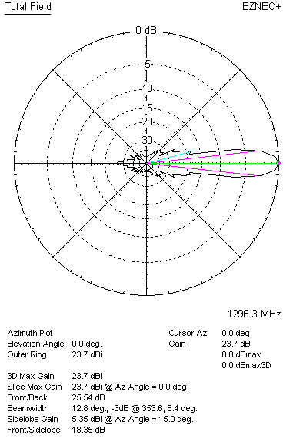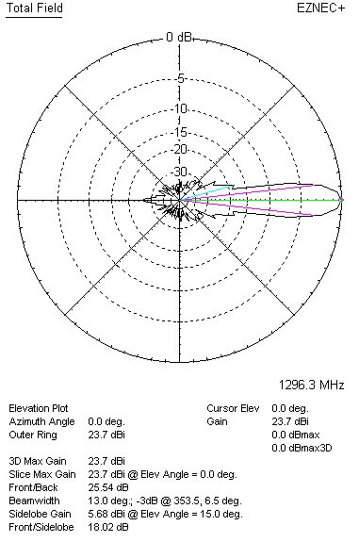

LOSSES INCLUDED (aluminum)
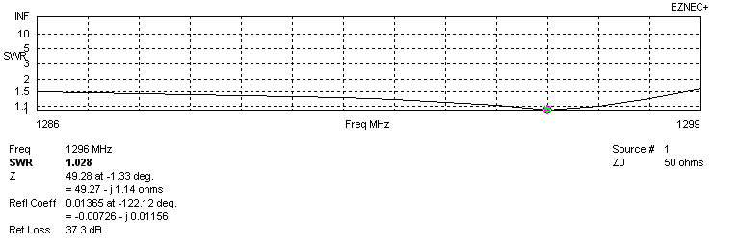
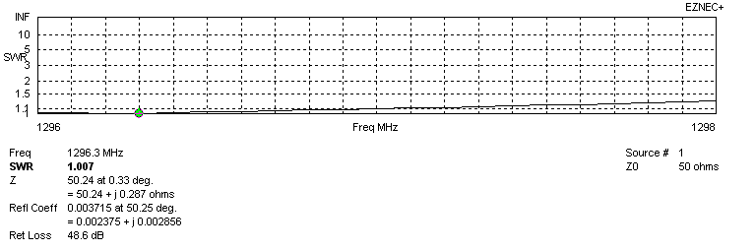
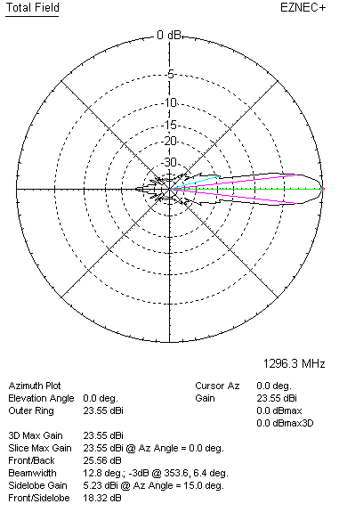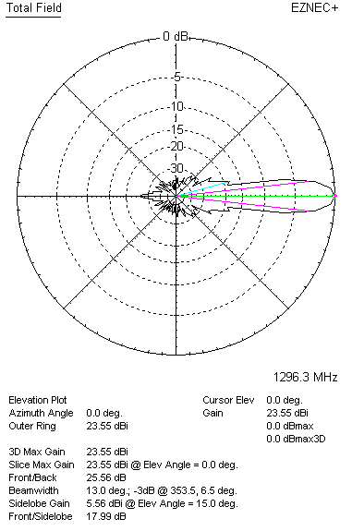

LOSSES INCLUDED (silver)
